1. Vi\vim编辑器三种工作模式

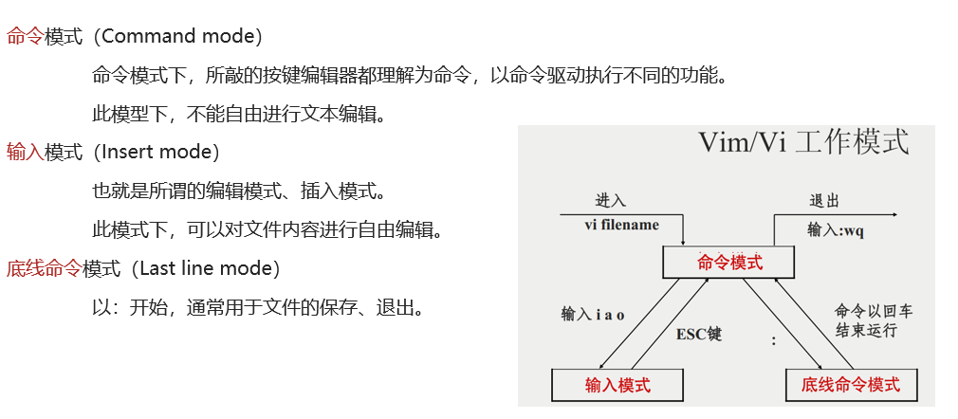

1. 命令模式

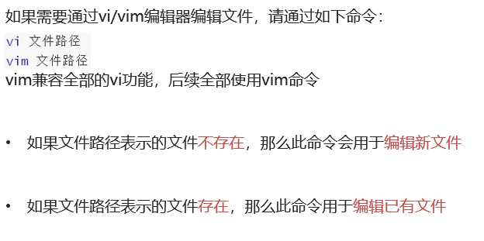

进入vim后默认为命令模式

退出键入”:wq”

1. 模式切换

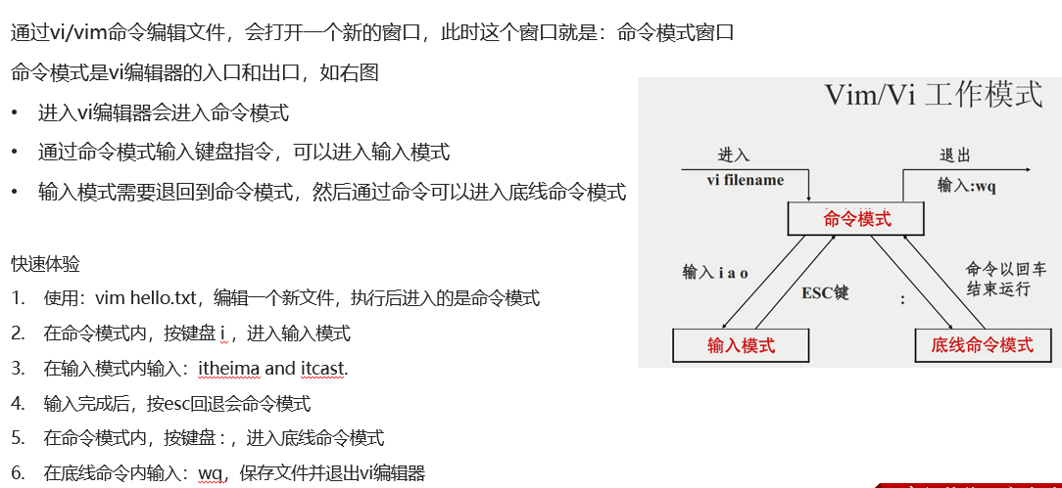

1. 命令模式快捷键

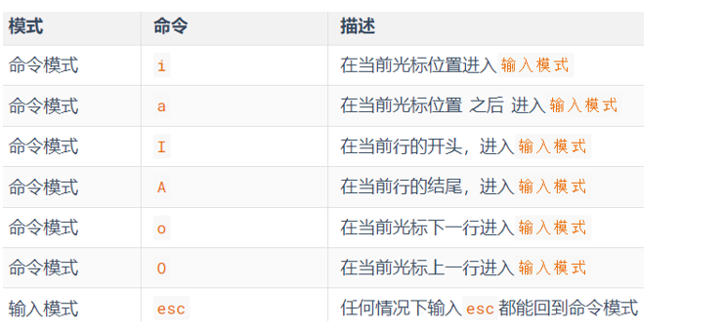

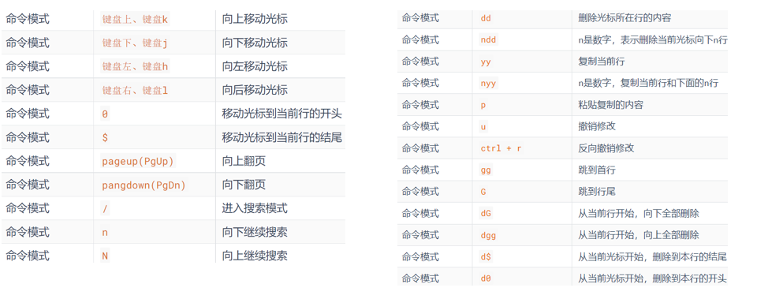

1. 底线命令模式快捷键

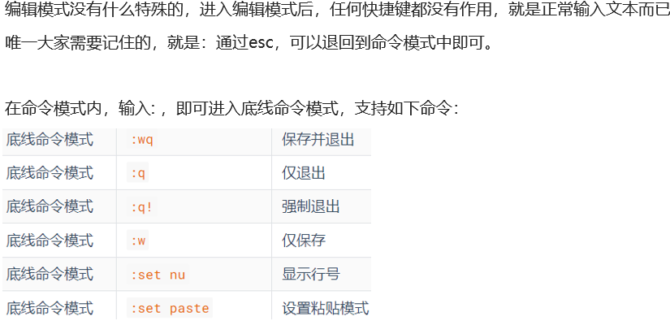

1. 1
2. 1
3. 1
4. 1
5. 1
6. 1